UCHWAŁA NR 1066/LXIV/23
RADY MIEJSKIEJ WĘGLIŃCA
z dnia 30 maja 2023 r.
w sprawie przystąpienia do sporządzenia miejscowego planu zagospodarowania przestrzennego wsi Czerwona Woda
Na podstawie art. 18 ust. 2 pkt 5 ustawy z dnia 8 marca 1990 r. o samorządzie gminnym ( Dz. U.
z 2023 r. poz. 40, ze zm.) oraz art. 14 ust. 1 ustawy z dnia 27 marca 2003 r. o planowaniu i zagospodarowaniu przestrzennym ( Dz. U. z 2022 r., poz. 503, ze zm.) uchwala się co następuje:
§ 1. Przystępuje się do sporządzenia miejscowego planu zagospodarowania przestrzennego wsi Czerwona Woda.
§ 2. Granice obszaru objętego miejscowym planem zagospodarowania przestrzennego wsi Czerwona Woda określa załącznik graficzny nr 1 do niniejszej uchwały.
§ 3. Dopuszcza się etapowe uchwalanie planu miejscowego dla poszczególnych terenów w miarę postępu prac planistycznych.
§ 4. Uchwała wchodzi w życie z dniem podjęcia.

Przewodniczący Rady

Marek Wawrzynek
Uzasadnienie
Uchwałę w sprawie przystąpienia do sporządzenia miejscowego planu zagospodarowania przestrzennego wsi Czerwona Woda przedłożył Burmistrz Gminy i Miasta Węglińca. Przedmiotowa uchwała ma na celu w zmianę ustaleń miejscowych planów zagospodarowania obowiązujących w granicach określonych w uchwale:
- miejscowego planu zagospodarowania przestrzennego wsi Czerwona Woda uchwalonego uchwałą Nr 210/XVI/16 Rady Miejskiej Węglińca z dnia 23 lutego 2016r., opublikowaną w Dzienniku Urzędowym Województwa Dolnośląskiego dnia 29 lutego 2016 r. poz. 1021,
- miejscowego planu zagospodarowania przestrzennego terenów położonych we wsi Czerwona Woda uchwalonego uchwałą Nr 536/XXVI/16 Rady Miejskiej Węglińca z dnia 30 grudnia 2016 r., opublikowaną w Dzienniku Urzędowym Województwa Dolnośląskiego z dnia 11 stycznia 2017 r. poz. 167.
- miejscowy plan zagospodarowania przestrzennego terenów leśnych i rolnych gminy Węgliniec uchwalony uchwałą Nr 186/XXVII/08 Rady Miejskiej w Węglińcu z dnia 30 grudnia 2008 r., opublikowaną w Dzienniku Urzędowym Województwa Dolnośląskiego nr 25/2009 z dnia 18 lutego 2009 r. poz. 620. Opracowanie nowego planu miejscowego ma na celu uwzględnienie części wniosków złożonych przez zainteresowanych właścicieli gruntów i inwestorów oraz zmian wynikających z aktualnego Planu Zagospodarowania Przestrzennego Województwa Dolnośląskiego, Perspektywa 2020, przyjętego uchwałą Nr XIX/438/20 Sejmiku Województwa Dolnośląskiego z dnia 16 czerwca 2020 r., opublikowaną w Dzienniku Urzędowym Województwa Dolnośląskiego z dnia 30 czerwca 2020 r. poz. 4036. Opracowanie ww planu nie naruszy ustaleń zmiany studium uwarunkowań i kierunków zagospodarowania przestrzennego Miasta i Gminy Węgliniec przyjętej uchwałą Nr 125/XI/2019 Rady Miejskiej Węglińca z dnia 27 czerwca 2019 r. Dla terenów objętych planem może wystąpić konieczność uzyskania zgody na zmianę przeznaczenia gruntów rolnych i leśnych na cele nierolnicze i nieleśne zgodnie z ustawą o ochronie gruntów rolnych i leśnych. Biorąc powyższe pod uwagę Rada Miejska w Węglińcu stwierdza, że zaistniały przesłanki do podjęcia uchwały w sprawie przystąpienia do sporządzenia miejscowego planu zagospodarowania przestrzennego wsi Czerwona Woda.

Załącznik do Uzasadnienia do Uchwały
Rady Miejskiej Węglińca nr 1066/LXIV/23
z dnia 30.05.2023r.

ANALIZA
zasadności przystąpienia
do sporządzenia miejscowego planu zagospodarowania przestrzennego
dla wsi Czerwona Woda
  - Podstawa prawna: Analizę zasadności przystąpienia do sporządzenia miejscowego planu zagospodarowania przestrzennego wsi Czerwona Woda i stopnia zgodności przewidywanych rozwiązań z ustaleniami zmiany studium uwarunkowań i kierunków zagospodarowania przestrzennego miasta i gminy Węgliniec obszaru wskazanego na załączniku graficznym do uchwały przeprowadza się stosownie do wymagań określonych wart. 14 ust. 5 ustawy z dnia 27 marca 2003 r. o planowaniu i zagospodarowaniu przestrzennym ( Dz. U. z 2022 r., poz. 503, ze zm.).
  - Zakres przeprowadzonej analizy:
- Położenie, wielkość i stan istniejący zagospodarowania obszarów wskazanych do objęcia planem.
- Przeznaczenie obszarów objętych uchwałą w obowiązujących planach miejscowych:
  - miejscowym planie zagospodarowania przestrzennego wsi Czerwona Woda uchwalonego uchwałą Nr 210/XVI/16 Rady Miejskiej Węglińca z dnia 23 lutego 2016r., opublikowaną w Dzienniku Urzędowym Województwa Dolnośląskiego dnia 29 lutego 2016 r. poz. 1021,
  - miejscowym planie zagospodarowania przestrzennego terenów położonych we wsi Czerwona Woda uchwalonego uchwałą Nr 536/XXVI/16 Rady Miejskiej Węglińca z dnia 30 grudnia 2016 r., opublikowaną w Dzienniku Urzędowym Województwa Dolnośląskiego z dnia 11 stycznia 2017 r. poz. 167.
  - miejscowym planie zagospodarowania przestrzennego terenów leśnych i rolnych gminy Węgliniec uchwalony uchwałą Nr 186/XXVII/08 Rady Miejskiej w Węglińcu z dnia 30 grudnia 2008 r., opublikowaną w Dzienniku Urzędowym Województwa Dolnośląskiego nr 25/2009 z dnia 18 lutego 2009 r. poz. 620.
- Przeznaczenie obszarów w zmianie studium uwarunkowań i kierunków zagospodarowania przestrzennego miasta i gminy Węgliniec.
- Wpływ przewidywanych zmian przeznaczenia wnioskowanych obszarów na środowisko przyrodnicze i realizację polityki przestrzennej.
- Stan i aktualność map geodezyjnych dla wnioskowanego obszaru.
- Ustalenie niezbędnego zakresu prac planistycznych.
3. Wyniki przeprowadzonej analizy:
- Ustaleniami planu miejscowego zostanie objęta część obrębu geodezyjnego Czerwona Woda.
- Tereny objęte planem zostaną przeznaczone na cele inwestycyjne w nawiązaniu do złożonych wniosków i zgodnie z ustaleniami obowiązującego studium uwarunkowań i kierunków zagospodarowania przestrzennego miasta i gminy Węgliniec.
- Zakres ustaleń planu miejscowego powinien być zgodny z wymaganiami art. 15 ust 2 ustawy z dnia 27 marca 2003 r. o planowaniu i zagospodarowaniu przestrzennym (Dz. U. z 2022r. poz. 503, ze zm.). Zakres ustaleń określony w art. 15 ust 3 ustawy z dnia 27 marca 2003 r. o planowaniu i zagospodarowaniu przestrzennym może być uwzględniony w miarę potrzeb.
- Ustalenia planu miejscowego nie naruszą ustaleń zmiany studium uwarunkowań i kierunków zagospodarowania przestrzennego Miasta i Gminy Węgliniec przyjętej uchwałą nr 125/XI/2019 Rady Miejskiej Węglińca z dnia 27 czerwca 2019 r.
- Zakłada się, że opracowane planu miejscowego nie będzie miało istotnego wpływu na środowisko przyrodnicze; szczegółowa analiza oddziaływania na środowisko zostanie przeprowadzona na etapie sporządzania projektu planu. Opracowanie planu nie naruszy ładu przestrzenno–funkcjonalnego wsi Czerwona Woda.
- Plan zostanie sporządzony na mapie spełniającej wymogi art. 16 ust. 1 ustawy z dnia 27 marca 2003r. o planowaniu i zagospodarowaniu przestrzennym, pozyskanej z państwowego zasobu geodezyjnego. Biorąc powyższe pod uwagę powyższe stwierdza się, że przystąpienie do sporządzenia miejscowego planu zagospodarowania przestrzennego wsi Czerwona Woda jest uzasadnione.

=$àĄ&=1,.15  '28&+:$à<15/;,9 5$'<0,(-6.,(-:ĉ*/,ē&$ Z DNIA 30 MAJA 2023r. | SKALA 1:20000  0m 500m 1000m
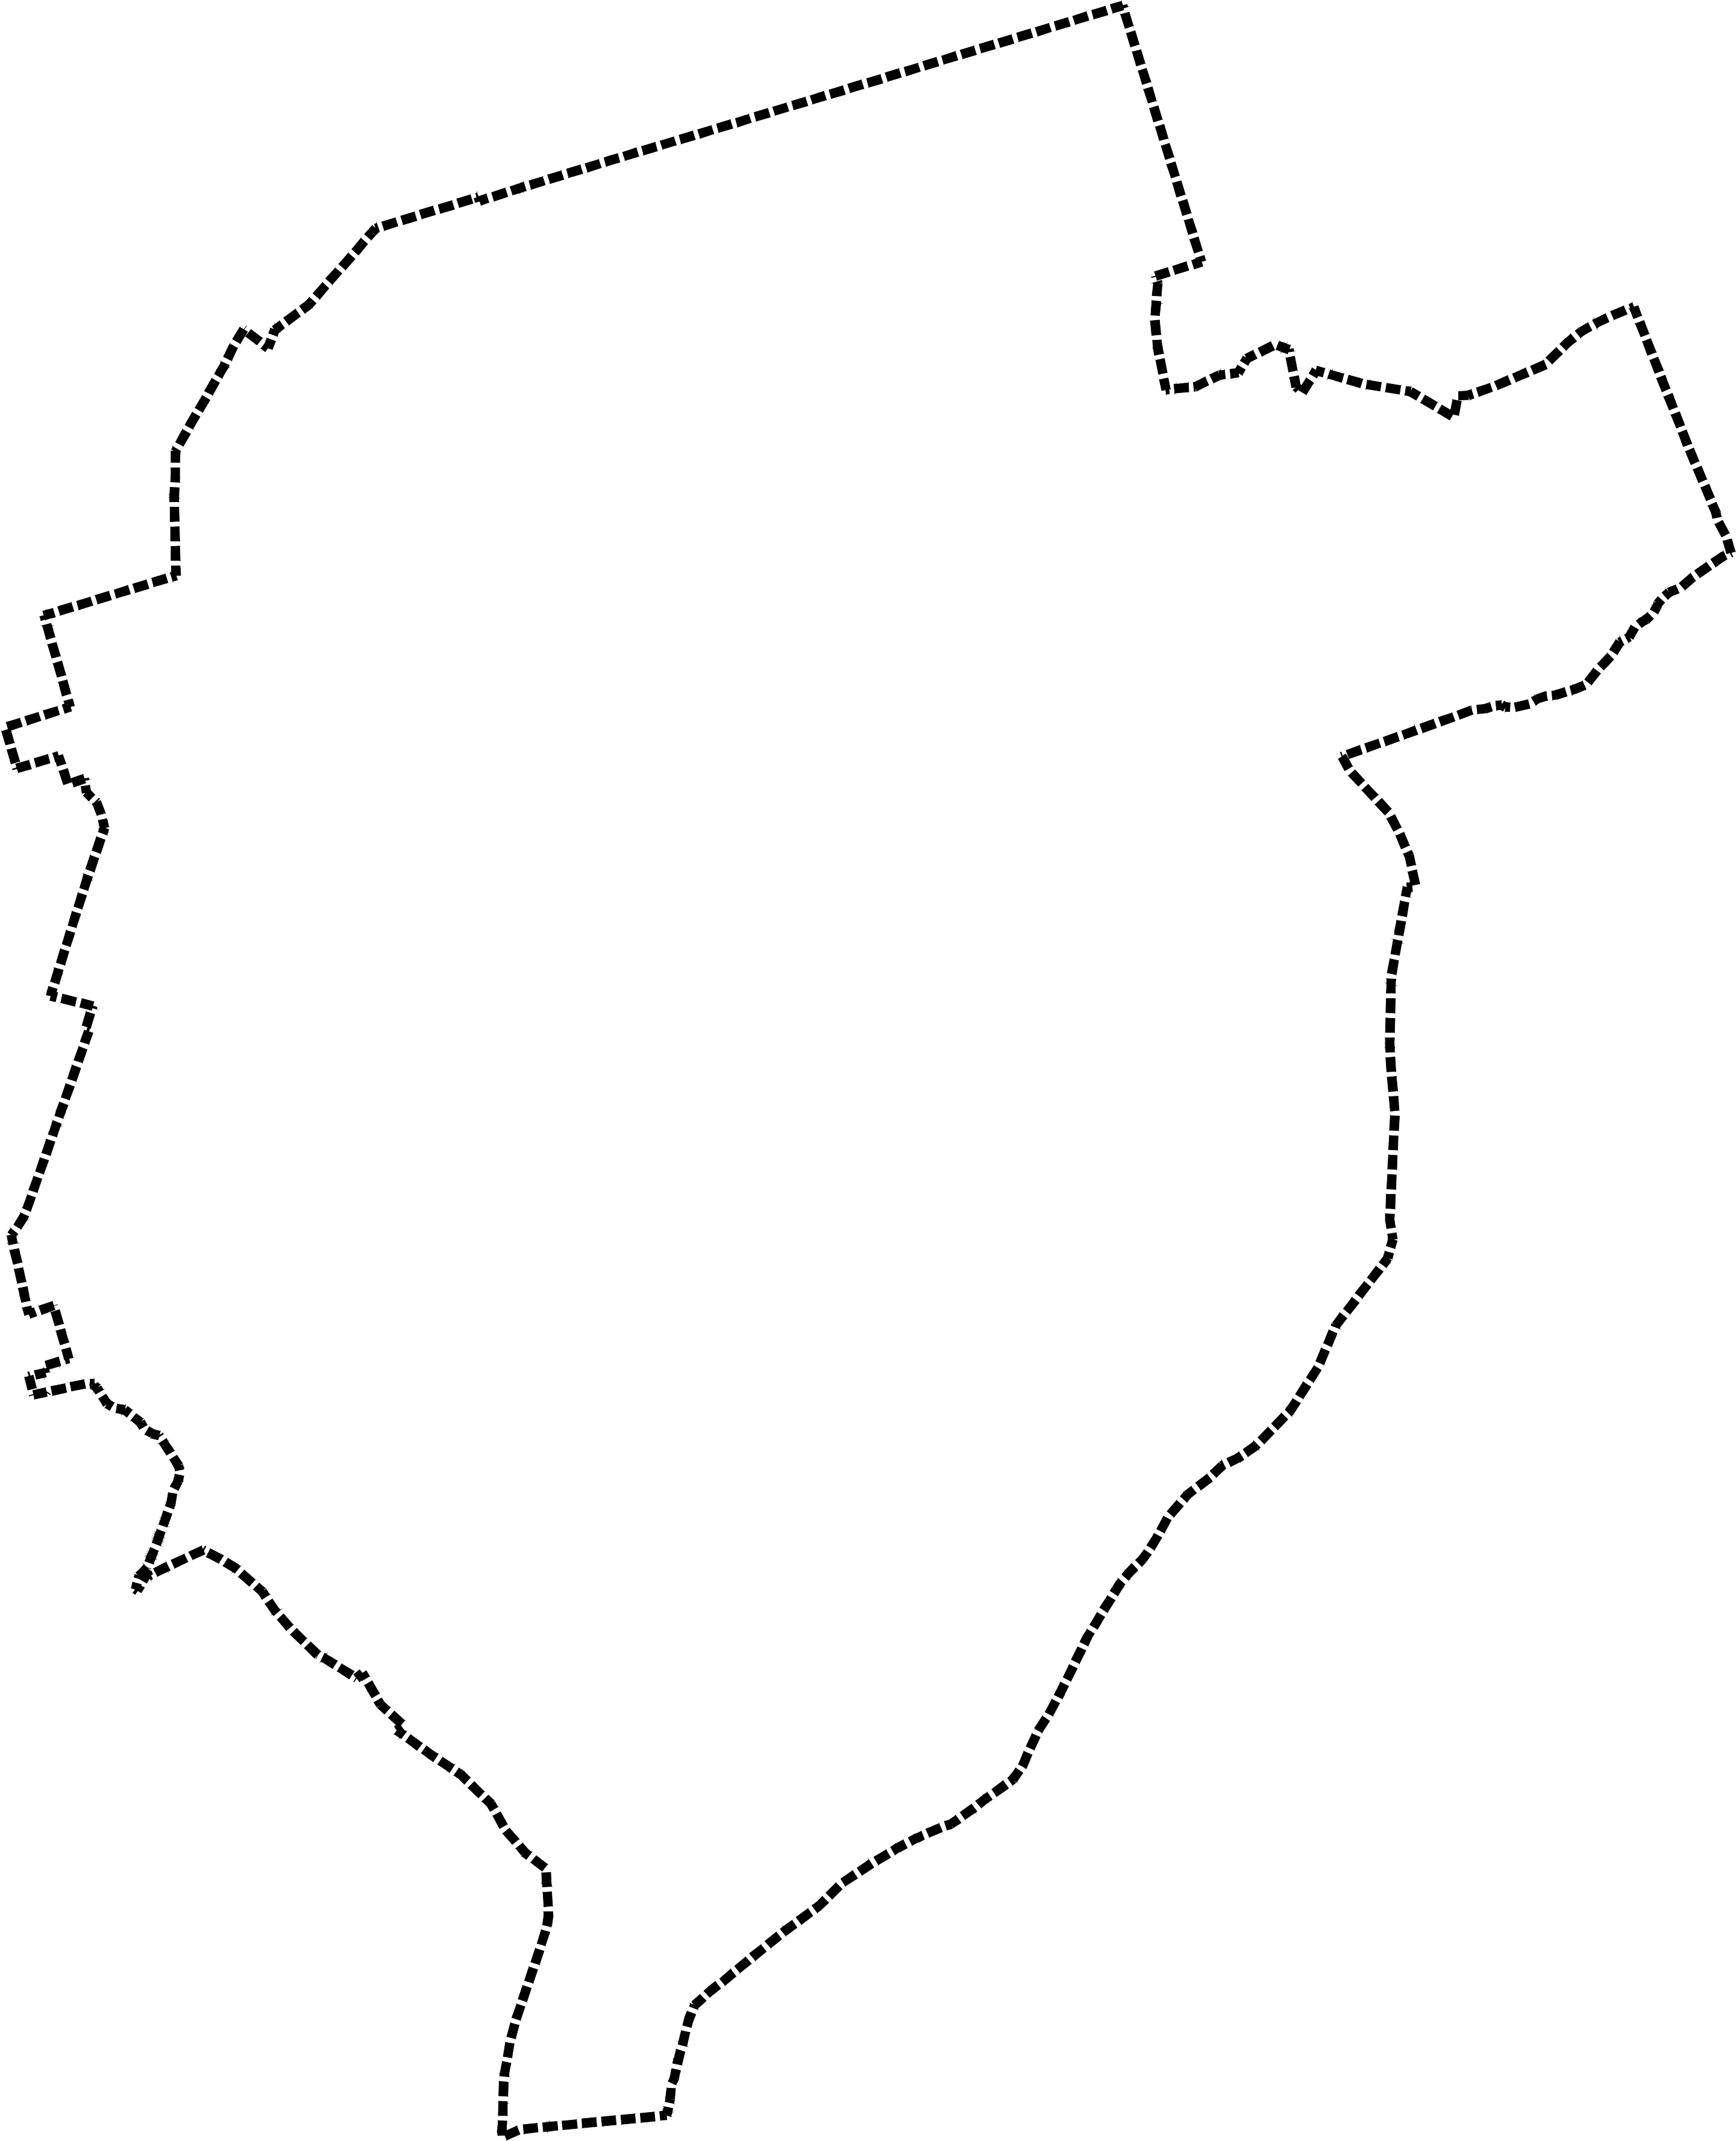
*5$1,&$2%6=$582%-ĉ7(*23/$1(0
––––––––––––––––––––––––––––––––––––––––––––––––––––––––––––––––––––––––––––––––––––––––––––––––––––––––––––––––––––––––––––
Id: 203412BD-72D7-4EFD-BD7E-5BAE020D723C. Podpisany Strona 1

